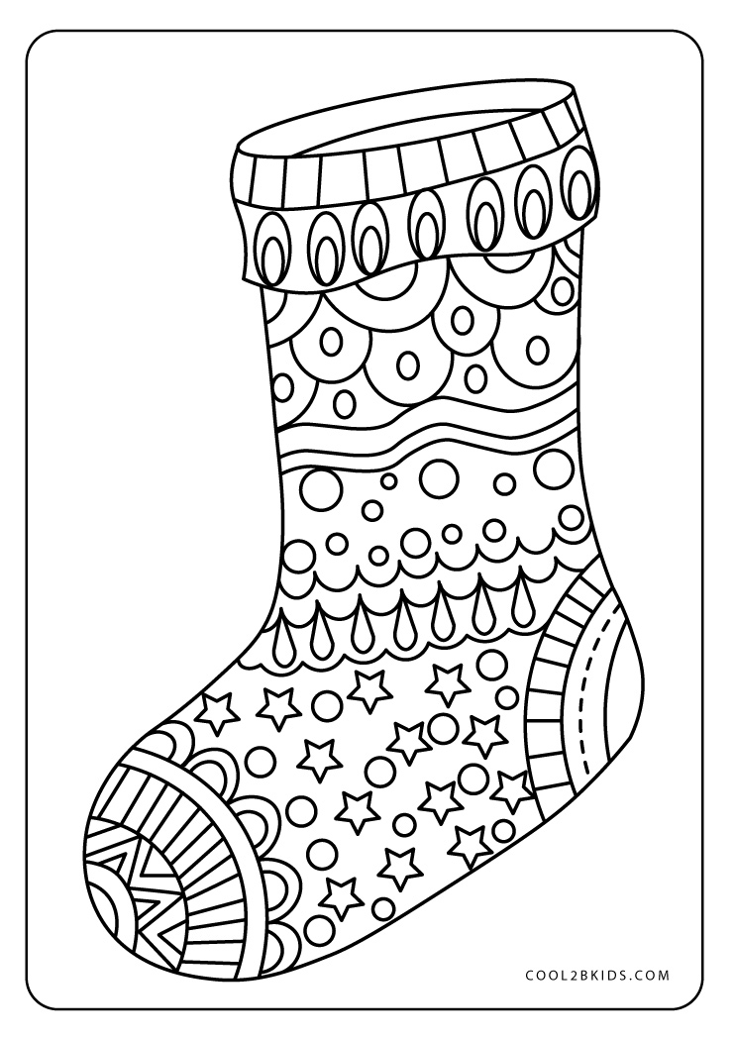
Idući nam tjedan u školu stiže sveti Nikola! Jeste li počeli čistiti svoje čizmice? Ako jeste, današnji nam je zadatak obojiti ovu čizmicu i paziti na sve sitne detalje da budu lijepo ukrašeni! Donesite mi svoje čizmice drugi tjedan u školu da ih zajedno izložimo!

